 | Projeto Estabilidade Operacional Contax  Reunião de Entendimentos #155 | Data  17/06/2016

Área | Convocados
SD - Serviços Centralizados | Daniel Donaire
SD - Serviços Centralizados | Roberto Muto
CSC - Gestão de Problemas | Stuart Faria
CSC - Gestão de Mudanças | Marilice de Oliveira
CSC - NOC | Dennys Bruno
CSC - Alto Impacto | Filipe Antunes
CSC - Service Desk | Lazaro Costa
TI Contax | Luis Marçal
Chacon Consultoria | Felipe Lima

Objetivo
Realizar alinhamento entre as equipes visando afinar a classificação dos incidentes.

Ações Discutidas
No início da reunião observou-se o indicador referente ao mês de junho:

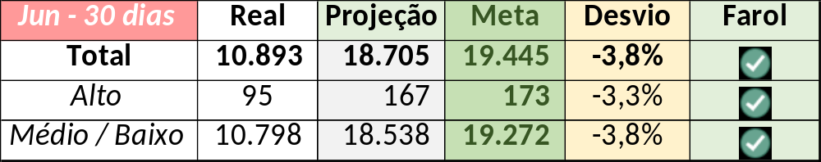

Em um segundo momento foram analisados os incidentes de 16/06:

Chamado | Cliente - Operação | Criado | Ação | Responsável | Classificação
CTXRJOMA-81680 | Contax - Dir. Oi | 16/06/2016 09:52:24 | De acordo com os critérios |  | Hardware / TLV / Capacity Servidor
CTXRECSA-505557 | Itaú - Itaucred | 16/06/2016 10:00:17 | Verificar gestão de problemas e verificar monitoria | Stuart Faria e Dennys Bruno | Hardware / Ayty / Capacity Servidor
CTXSPOBF-148057 | Toyota - Central de atendimento | 16/06/2016 10:52:02 | Verificar GMUD | Marilice de Oliveira | Processo / Mudança / Conforme (?)
CTXRECSA-505705 | OI Fixo - ST VELOX | 16/06/2016 16:49:17 | Alterar para Suporte Cliente | Filipe Antunes (Thiago Belico) | Software / STC / Erro I7JB

